Гордость посёлка Октябрьский (или Гимн любимой школе)
На протяжении всех лет существования школы в посёлке Октябрьский школьные праздники «Последний звонок» и «Выпускной вечер» являются праздниками для всех жителей поселка. Сопереживать радости и грусти действующих лиц этих событий, порадоваться высоким результатам выпускников, а заодно вспомнить и погрустить по своим школьным годам, приходят многие жители.
И для педагогического коллектива – это ежегодные и радостные, и грустные моменты: в успехах ребят мы видим результаты своего труда, но за многие годы сотрудничества с ними каждый из них становится по-своему родным, за судьбу каждого переживаешь и при расставании что-то теряешь – то ли частицу души, то ли частицу сердца. А, может, и то, и другое.
Какие они - наши нынешние выпускники? По мнению Куприяновой Т.А., учителя русского языка, наши выпускники «красивые, спортивные, немного грустные и скромные. Грустные потому, что немало выпало на их долю в это непростое для всей страны время: дистанционное обучение, не было последнего звонка, экзамены сдаются в непростых условиях, не будет традиционного выпускного бала. Скромные потому, что и в сложной ситуации с их стороны не было даже намёка на ропот или недовольство. Это внешнее, видимое. А вот какие они внутренне, это гораздо сложнее выразить, так как в них есть противоположности. Невероятное умение быть серьёзными и смеяться и веселиться от души, работать и учиться на совесть, выкладываясь во всю силу, и отдыхать и гулять при первой же возможности. Говорить очень серьёзные вещи и походя подтрунивать над собой и одноклассниками. Придумывать, творить, взлетать в своих мечтах к высотам и тихонько грустить, боясь, что кого-нибудь обидели или сделали не так.
В нынешнем году мы отправляем в самостоятельную жизнь семь выпускников. Из них – трое окончили школу с медалью. Гордостью всего посёлка стали Быков Иван Юрьевич, Денисова Кристина Сергеевна и Кинжалеева Карина Маратовна.
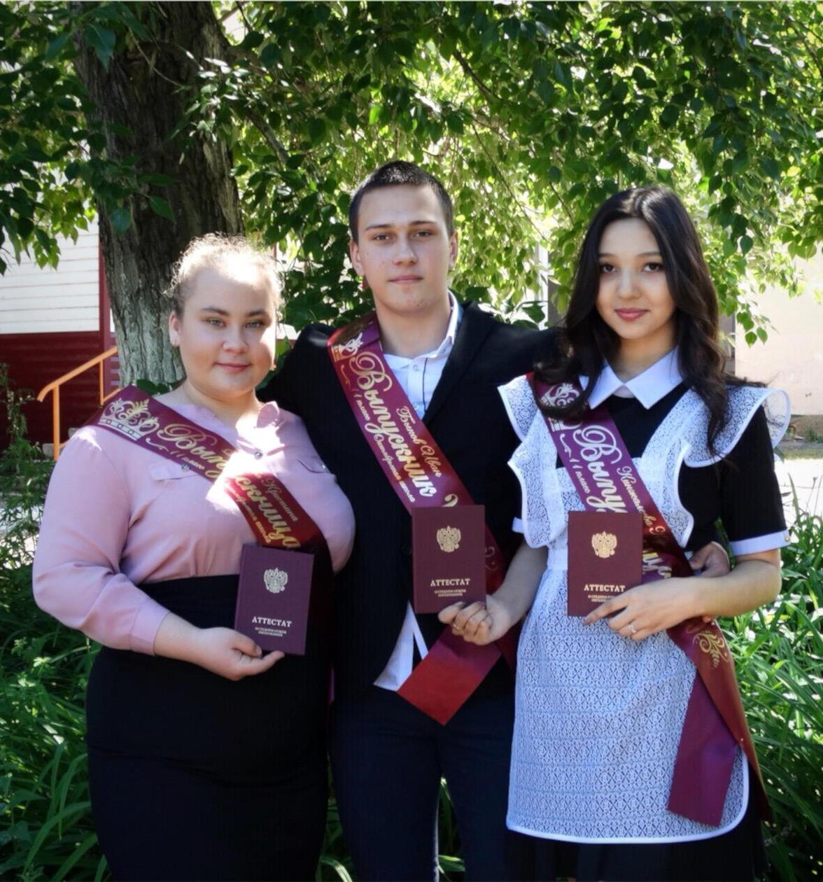
К Денисова. И.Быков. К. Кинжалеева
Эта «троица», по всем предметам подтвердившая заслуженность награды, получив на экзаменах от 80 до 98 баллов, - активисты школы, призёры различных окружных и областных конкурсов, а для автора статьи – верные сотрудники по школьной газете «Переменка». Начиная с 5 класса, в каждом номере газеты они смело показывали своё видение школьной жизни иногда несколькими словами, иногда целыми статьями. Вот и для последнего в их школьной жизни выпуска газеты они написали свои размышления об окончании школьного пути, которыми автор решила поделиться с вами, уважаемые читатели «Похвистневского вестника», так как для многих из нас, взрослых, это так щемяще знакомо. По сути это гимн школе и учителям, учителям не только нашей школы.
Карина Кинжалеева. Перед тем, как написать эту заметку, я, честно говоря, растерялась. Меня переполняет очень много мыслей, воспоминаний, чувств.
Чем для меня является школа? В первую очередь, это моё детство, годы, когда все случалось впервые. Первые учителя, первые взлеты и падения, первые настоящие друзья, первые уроки и экзамены. Это шутки на переменах, прогулы, домашние задания, очень вкусные завтраки Н.В. Юдиной, наши постоянные «смешинки» с Кристинкой на уроках, организации мероприятий, рисунки на досках, очень интересные рассказы учителей и, конечно, наши замечательные технички, которые встречали нас каждое утро с улыбкой.
Честно говоря, очень трудно осознавать, что мы уже выпускники школы. Да и верить в это совсем не хочется! Ведь школа – это то место, где учат не только тригонометрическим функциям и разнообразию химических элементов, но и урокам жизни, которые я запомню навсегда.
Я никогда не забуду нашего классного руководителя И.В. Калашникову, я очень благодарна за всё, что она для меня сделала! Многие учителя стали для меня очень родными людьми. Благодаря школе я стала той, что я есть сейчас и, в общем-то, довольна результатом. В какой - то степени школа сделала меня сильной, учителя дали мне прилежание, знания, одноклассники подарили мне незабываемое время.
Дорогие наши учителя, я вам очень благодарна за все, что вы сделали для нас, вы -важные люди в жизни каждого ученика, мы всегда будем вас помнить и ценить. А если бы мы с вами в чём-то не соглашались, не слушались - всё это лишь по собственному недомыслию. Давайте запомним те моменты, которые вызывали улыбку, гордость, радость. Спасибо Вам! Не забываете нас, по-своему уникальный 11 класс!
Иван Быков. Хочу поблагодарить учителей, что помогали справляться со школьными трудностями. Они всегда понимали и принимали мой вектор развития, хоть и не всегда им это нравилось.
Для меня медаль, как финишная лента. Я всю школьную жизнь бежал к финишу, сколько всего пришлось преодолеть, но я всё же дотерпел. По сути, медаль - это просто знак отличия среди учеников, но для меня это показатель того, что я умею работать. Я не самый умный человек, некоторые предметы даются с трудом, но работа и труд - всё перетрут!
Кристина Денисова. Вот и настал этот трогательный момент, когда я пишу прощальную, последнюю заметку в «Переменку». Это не сон, это неотвратимая реальность, мой школьный путь, действительно, подходит к своему логическому завершению.
За 11 лет, проведённых в стенах школы, я многому научилась, школа дала мне огромный опыт. Не всегда, конечно, было легко, интересно и весело, были и слёзы, трудности, но от этого школьные годы не менее ценны, они однозначно не прошли даром. И за это хочется поблагодарить всех людей, сопровождавших меня на протяжении 11 лет школьной жизни.
Искреннюю признательность и благодарность хочется выразить любимым учителям! Бесконечное спасибо за то тепло, терпение, понимание, отзывчивость, внимание, за ту постоянную заботу, помощь и поддержку, за те простые жизненные истины и безупречный преподавательский талант! Всю эту благодарность невозможно выразить словами. Спасибо за то, что научили меня всему, что умеете сами, помогали не сдаваться и верить в себя. Простите, если когда-то вас чем-то расстроила или обидела. Каждый из вас стал для меня определённым жизненным примером, эталоном достойного человека с открытым сердцем и доброй душой. Пусть я уже не смогу видеться с Вами так часто, как раньше, Вы, несомненно, навсегда останетесь для меня в моём сердце самыми лучшими и любимыми. Мне будет вас очень-очень сильно не хватать, я в этом уверена! Всего Вам самого-самого наилучшего на долгие-долгие годы, ведь вы этого заслуживаете. Искренне постараюсь оправдать все ваши ожидания, достичь определённых высот и стать поводом для гордости.
Мои школьные годы – это отдельно прожитая маленькая жизнь, которая навсегда останется в моём сердце с самыми тёплыми воспоминаниями. До свидания, любимая школа!
И мы, их взрослые наставники, тоже благодарны нашим выпускникам за их любовь и понимание, за умение прощать и просить прощение, за их ответственность перед малой Родиной, за то, что они оправдывают наши надежды!
Пусть у всех выпускников - 2020 всё будет хорошо!

Учитель ГБОУ СОШ пос.Октябрьский,
руководитель школьного издания «Переменка» Т.М.Павлюченко

